**Slide 29**

ដោះស្រាយជាមួយអ្នកហៅចូល៖

អ្នកហៅទៅកាន់ក្រុមហ៊ុនរបស់អ្នកប្រហែលជារួមបញ្ចូល:

☞︎អតិថិជន ឬអតិថិជន

☞︎តំណាង

☞︎សហការីអាជីវកម្ម

☞︎ដឹកជញ្ជូន និងថែទាំមនុស្ស

☞︎ មិត្តភក្តិ ឬសាច់ញាតិរបស់ចៅហ្វាយ និង/ឬសហសេវិករបស់អ្នក។

លើសពីនេះទៀតប្រសិនបើក្រុមហ៊ុនរបស់អ្នកគឺជាសាខានៃអង្គការធំមួយអ្នកក៏នឹងត្រូវបានទស្សនាដោយមនុស្សដែលធ្វើការនៅក្នុងការិយាល័យ Brach ផ្សេងទៀតឬ នៅការិយាល័យកណ្តាល។

អ្នកហៅទូរសព្ទមួយចំនួននឹង 'ទៀងទាត់' ហើយអ្នកគួរតែខិតខំប្រឹងប្រែងរៀន​និង​ចងចាំ​ឈ្មោះ​របស់​ពួក​គេ —ដូច្នេះ​អ្នក​អាច​ប្រាប់​ពួក​គេ​ផ្ទាល់ខ្លួន។

នីតិវិធីពិតប្រាកដដែលអ្នកធ្វើតាមភ្ញៀវមកដល់នឹងជាក់លាក់វិសាលភាព អាស្រ័យលើគោលការណ៍របស់ក្រុមហ៊ុនរបស់អ្នក។ ទោះយ៉ាងណាក៏ដោយតារាងខាងក្រោមគួរតែផ្តល់ឱ្យអ្នកនូវការណែនាំអំពីសកម្មភាពដើម្បីធ្វើសកម្មភាពមួយ

បង្កើតចំណាប់អារម្មណ៍ល្អ ទាំងខ្លួនអ្នក និងស្ថាប័នរបស់អ្នក។

Slide 30

ការដោះស្រាយជាមួយអ្នកហៅចូល

☞︎ អស្ចារ្យអ្នកហៅភ្លាមៗ

☞︎ ញញឹមដើម្បីធ្វើឱ្យគាត់ / នាងមានអារម្មណ៍ស្វាគមន៍

☞︎ ប្តឹងការស្វាគមន៍ស្តង់ដាររបស់ក្រុមហ៊ុនអ្នក ឧ. 'អរុណសួស្តី' ឬ 'ខ្ញុំអាចជួយអ្នកបាន។

☞︎ ស្វែងយល់ថាតើគាត់មានការណាត់ជួប ឬត្រូវបានរំពឹងទុកដោយនរណាម្នាក់

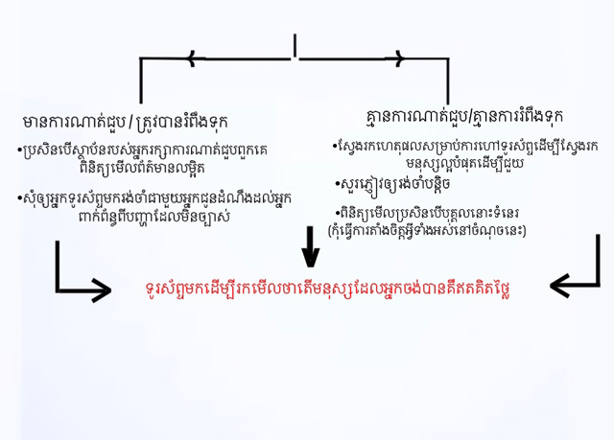☞︎សួររកមេដៃ និងអង្គភាពរបស់អ្នកហៅចូល ប្រសិនបើអាច

Slide 31

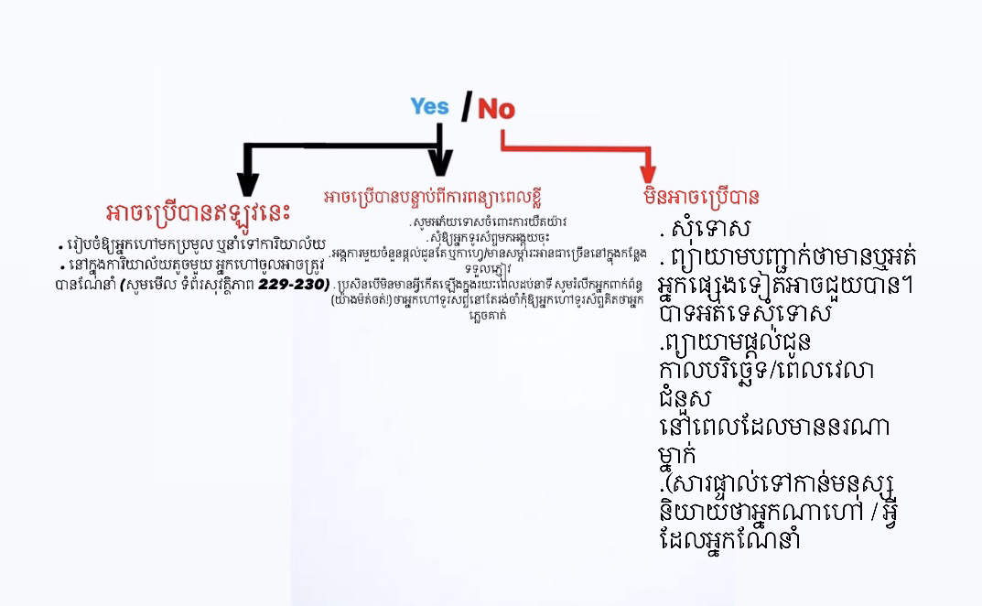

Slide 32

ខណៈពេលដែលអ្នកហៅទូរសព្ទភាគច្រើននឹងរីករាយ ហើយបញ្ជាក់អំពីតម្រូវការរបស់ពួកគេយ៉ាងច្បាស់ អ្នកផ្សេងទៀតអាចនឹងពិបាកដោះស្រាយ ឧ.

•អ្នកហៅមានការខ្មាស់អៀន ឬភ័យ៖

កុំអត់ធ្មត់ ឬព្យាយាមប្រញាប់ប្រញាល់ពួកគេ។ កុំបញ្ចប់ប្រយោគសម្រាប់ពួកគេ! និយាយដោយថ្នមៗ ស្ងប់ស្ងាត់ និងដោយចេតនា ព្រោះមនុស្សដែលភ័យខ្លាំង ជារឿយៗមិន 'ទទួលយករឿង' យ៉ាងងាយស្រួលនោះទេ។

••អ្នកហៅខឹង ឬឆេវឆាវ៖

រក្សាភាពស្ងប់ស្ងាត់ ហើយកុំរំខាន ខណៈពេលដែលពួកគេប្រាប់អ្នកពីបញ្ហារបស់ពួកគេ។ មានការអាណិតអាសូរដោយមិនទទួលយកការស្តីបន្ទោសក្នុងនាមក្រុមហ៊ុនរបស់អ្នកឬសហការីណាមួយរបស់អ្នក។ អត់ធ្មត់ សមហេតុផល និងមានប្រយោជន៍តាមដែលអាចធ្វើទៅបាន។ ទទួលបានជំនួយពីអ្នកគ្រប់គ្រង ប្រសិនបើអ្នកមិនអាចដោះស្រាយស្ថានការណ៍បាន ឬប្រសិនបើអ្នកហៅទូរសព្ទមានភាពឆេវឆាវ ឬឈ្លើយហួសហេតុ។

•អ្នក​ហៅ​ទូរសព្ទ​បន្ត​ដោយ​គ្មាន​ការ​ណាត់​ជួប៖

ភាគច្រើនទាំងនេះប្រហែលគឺជាតំណាងដែលព្យាយាមលក់ផលិតផលរបស់ពួកគេ។ រកមើលថាតើក្រុមហ៊ុនរបស់អ្នកមានគោលការណ៍សម្រាប់ដោះស្រាយជាមួយអ្នកហៅទូរស័ព្ទបែបនេះឬអត់។